La opinión del especialista
Para conocer más sobre la manzana hemos ido al Mercado Central de Frutas y Hortalizas de Mercabarna para hablar con Eulalia Llorens, mayorista del mercado.
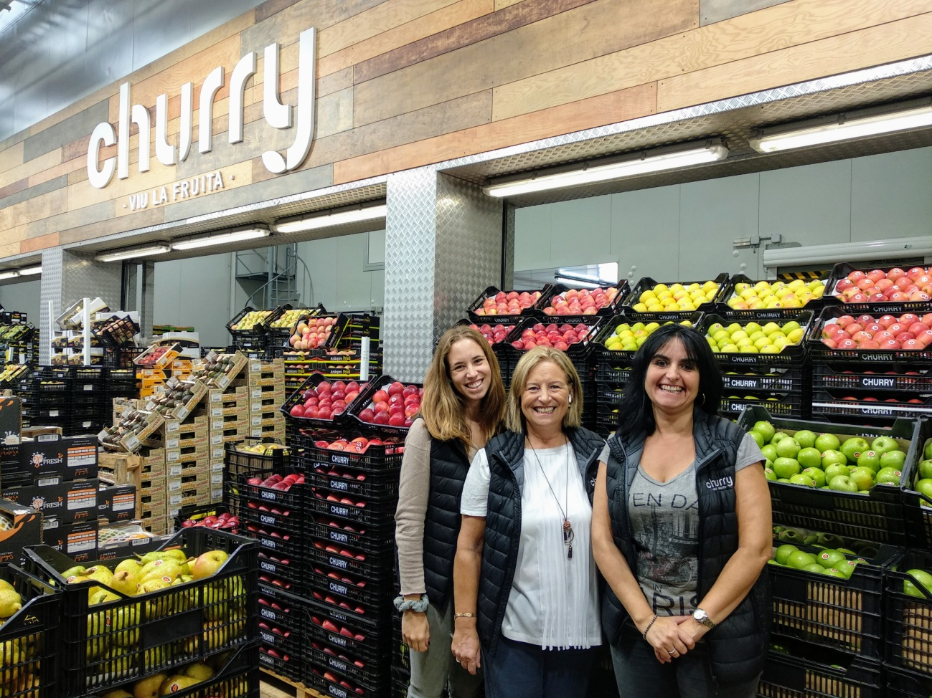

¿Cuántos años hace que vendes manzanas en Mercabarna?
Vendo manzanas desde hace 40 años aproximadamente.
¿De dónde son las manzanas que vendes?
Las manzanas que vendemos provienen de Lleida y de los Alpes franco-italianos.

¿Qué tipos o variedades de manzanas existen?
Hay muchas variedades de manzanas según su dulzor, acidez… Las más comunes en el mercado son la variedad Royal Gala, Golden, Granny Smith, Fuji, Red Chief…
¿Cuál es la mejor época para consumir manzanas?

Encontramos manzana en el mercado todo el año gracias a que las almacenamos en cámaras frigoríficas que nos permiten conservarlas todo el año. De todas maneras, la cosecha de la manzana se realiza durante el mes de agosto y septiembre en el caso de la de Lleida y entre septiembre y octubre en el caso de la manzana de los Alpes.

¿En qué nos hemos de fijar a la hora de comprar manzana?

En la textura, en el brillo… y sobre todo en que no tenga golpes ni manchas.

¿De qué forma te gusta comer la manzana?

A mí me gustan por ejemplo en ensalada, pero yo la prefiero tal cual la recogemos, directamente con la piel.

